Покупатель жилья комфорт-класса в Москве: уже обеспечен, но стремится к лучшему
Специалисты компании «БЕСТ-Новострой» проанализировали обращения и сделки, связанные с приобретением квартир комфорт-класса в Москве. Большинство покупателей – молодые люди, которые уже создали семью и приобретают жилье для собственного проживания.
Так, 64% обратившихся в компанию – семьи, состоящие из 3-4 человек. Из них 52% воспитывают детей дошкольного возраста. Возраст тех, кто выбирает квартиру комфорт-класса, – в основном до 40 лет: 47% – люди от 31 до 40 лет, а еще 18% покупателей – от 20 до 30 лет.
При этом на этапе подбора вариантов нового жилья практически каждый пятый отмечает, что выбрал бы тот или иной жилой комплекс потому, что он находится рядом с текущим местом жительства – этот критерий важен для 26%. Еще 23% ориентируются исключительно на бюджет покупки. При этом, если проанализировать уже заключенные сделки, доля москвичей составляет 61%, из них более половины (54%) приобрели квартиру в новостройке в районе своего проживания или в соседнем.
Почти каждый второй (49%) рассматривает покупку квартиры площадью от 30 до 50 кв. метров и в основном планирует воспользоваться ипотекой. По факту, 41% заключивших сделку становятся ипотечными заемщиками, 37% выбирают рассрочку, еще 22% обходятся собственными накоплениями. Существенная доля тех, кто уже оформил ипотеку, ежемесячно платят по кредиту 20-30 тыс. руб.
При этом уровень доходов у 62% покупателей превышает 100 тыс. руб. в месяц. 67% из них уже имеет в собственности квартиру, только 16% проживают в арендованном жилье. Подавляющее большинство являются автомобилистами: у 80% 1-2 автомобиля на семью.
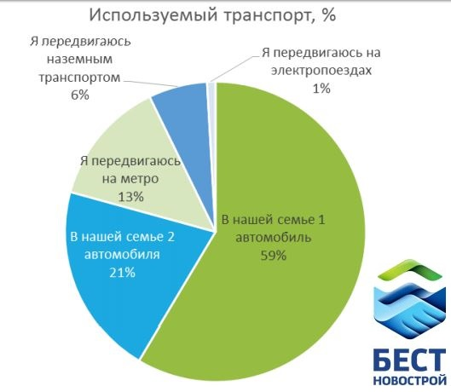

К выбору новой квартиры покупатели подходят взвешенно, на принятие решения может уйти достаточно много времени – 1-2 месяца, иногда больше. Для большинства будущих новосёлов важно, чтобы рядом с жилым комплексом была школа, детский сад и дополнительные объекты образования для детей (совокупный процент отметивших эти пункты, как наиболее важные – 48%), для 18% важно наличие спортивных объектов (физкультурно-оздоровительный комплекс), для 14% – супермаркета.

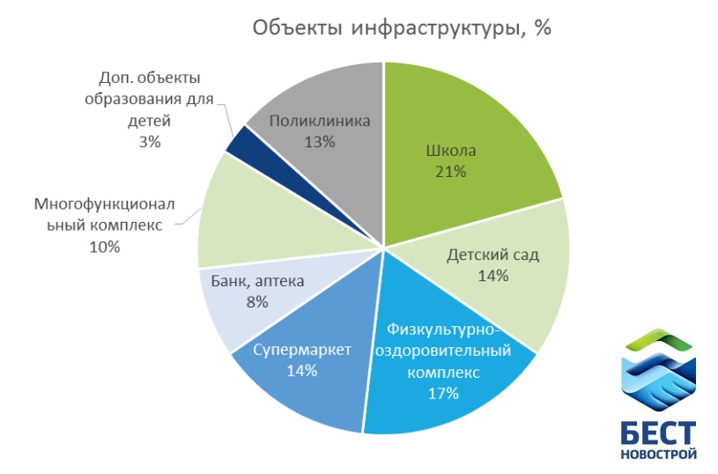
«Исследования покупательских предпочтений сегодня крайне важны – в первую очередь, для девелоперских компаний, ведь им необходимо предложить рынку тот продукт, который будет отвечать запросам потребителя, – комментирует Ирина Доброхотова, председатель совета директоров компании «БЕСТ-Новострой». – Сегодня объем предложения жилья в массовом сегменте практически равен объему предложения бизнес-класса, и качественные границы между двумя сегментами тоже постепенно размываются. Комфорт-класс становится по своим характеристикам все ближе к классу «бизнес», поэтому в ближайшее время проекты будут конкурировать между собой не только внутри своих категорий. Покупателю будет сложнее выбирать, но зато, благодаря росту качества и ассортимента проектов, баланс «цена-качество» будет стремиться к равновесию».

Справка о компании «БЕСТ-Новострой»:
«БЕСТ-Новострой» входит в число крупнейших компаний по продаже квартир в новостройках. За 2016 год нами реализовано свыше 392 тыс. кв. метров жилья. Каждый месяц мы помогаем более чем 500 покупателям подобрать жилье, обменять вторичную квартиру на новую, консультируем по вопросам ипотеки и страхования.
Сегодня портфель проектов «БЕСТ-Новострой» включает более чем 4 млн 700 тыс. кв. метров недвижимости в новостройках Москвы, Новой Москвы и Подмосковья. За время работы компании на рынке было реализовано 2,2 млн кв. метров недвижимости.
Компания занимается комплексным анализом рынка, стратегическим консалтингом, экономическим моделированием.
На реализации в «БЕСТ-Новострой» находятся масштабные проекты комплексной застройки («Город на реке Тушино2018», «Домашний», SREDA, «Мир Митино», «Новокрасково», «Одинцовский парк», «Новые Островцы», «Эко Видное 2.0»), малоэтажные проекты («Успенский квартал»), новостройки с оригинальными архитектурными и планировочными решениями («Белые росы», «Кристалл», V-HOUSE, «Маяк», «Прайм Тайм», «Дом Серебряный Бор», «Центр-Сити»), а также апартаменты («Пресня Сити», «Ясный», «Фили Град», «Лайнер»). Кроме того, «БЕСТ-Новострой» выступает эксклюзивным партнером по реализации жилых комплексов «Мичурино-Запад», «Лесной дом» и «Арко ди Соле» («Дом на Русаковской набережной»).
«БЕСТ-Новострой» занимается продажами квартир и апартаментов в жилых комплексах бизнес-, элит- и премиум-класса: «Резиденция на Покровском бульваре», Balchug Residence, Balchug Viewpoint, «Садовые Кварталы» и других. Департамент недвижимости бизнес- и элит-класса компании «БЕСТ-Новострой» также проводит сделки купли-продажи и аренды на вторичном рынке высокобюджетного жилья.
Партнеры компании – крупнейшие банки страны, такие как Сбербанк РФ, ВТБ 24, ВТБ Банк Москвы, Газпромбанк, Банк Открытие, Транскапиталбанк и другие.
«БЕСТ-Новострой» – действительный член Российской гильдии риэлторов и Московской ассоциации риэлторов, Российской гильдии управляющих и девелоперов (РГУД), Гильдии риэлторов Московской области. Победитель премии URBAN Awards в номинации «Лучший риэлтор/консультант 2011 года». Победитель премии URBAN Awards в номинации «Риэлтор года 2013» и «Риэлтор года 2014». Лауреат конкурса «Московские звезды-2014» Московской ассоциации риэлторов в номинации «Инноватор года».
В 2014 году компания «БЕСТ-Новострой» совместно с порталом «РБК-Недвижимость» провела одно из самых запоминающихся мероприятий – парусную BEST-Регату, которая состоялась 13 марта 2014, в третий день весенней выставки MIPIM в Каннах. В 2015 году также в Каннах партнеры («БЕСТ-Новострой» и «РБК-Недвижимость») представили событие The Best Russian Day, которое объединило свыше 250 профессионалов рынка real estate.

С января 2014 года в компании «БЕСТ-Новострой» реализуется инновационная программа «БЕСТ-Сервис», направленная на повышение качества обслуживания, разработку критериев высококлассного сервиса в сфере оказания услуг на рынке недвижимости. В 2015 году стартовала эксклюзивная программа «БЕСТ-Новосел» для клиентов компании.

В 2016 году «БЕСТ-Новострой» презентовал собственный инновационный продукт – геоинформационную систему BN Map.PRO.

Дополнительная информация:

БЕСТ-Новострой
Наталья Чистякова
+7 495 995 1525
+7 903 525 2151
n.chistyakova@best-novostroy.ru

БЕСТ-Новострой
Алевтина Максимова
+7 495 995 1525
+7 905 792 9490
a.maksimova@best-novostroy.ru

